Уважаемые господа!
Приглашаем Вас в Глинковский район Смоленской области для реализации на его территории своих идей и предложений.
Глинковский район Смоленской области относительно молод, восстановлен в 1980 году. Административным центром является село Глинка. Типичный сельскохозяйственный район. Самый маленький район на Смоленщине по численности населения (4,1 тыс.чел.). Находится в центральной части Смоленской области, имеет удобное географическое положение. По территории района проходит железная дорога «Смоленск - Фаянсовая». Имеется дорожное сообщение с областным центром г. Смоленск, расстояние от центра района с. Глинка – 100 км, другими муниципальными образованиями – Ельнинским, Починковским, Дорогобужским. Расстояние до г. Москва – 550 км.
Администрация муниципального образования «Глинковский район» приглашает к сотрудничеству инвесторов и мы готовы создать самые благоприятные условия для реализации инвестиционных проектов.
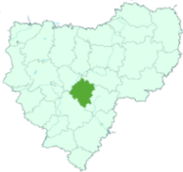
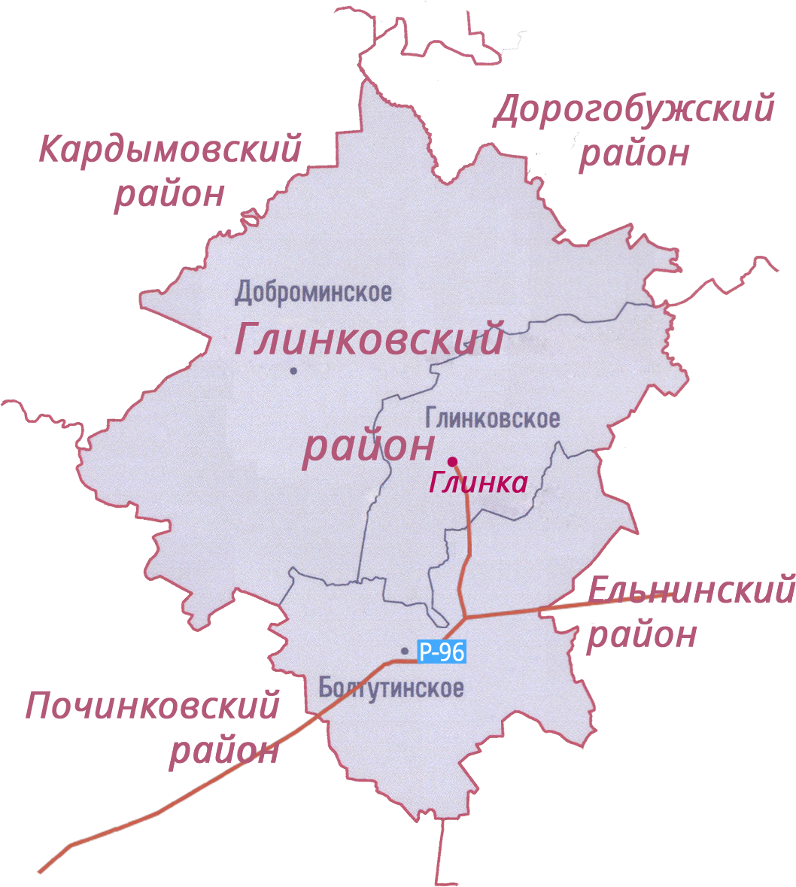

Объект для производственных целей
 | 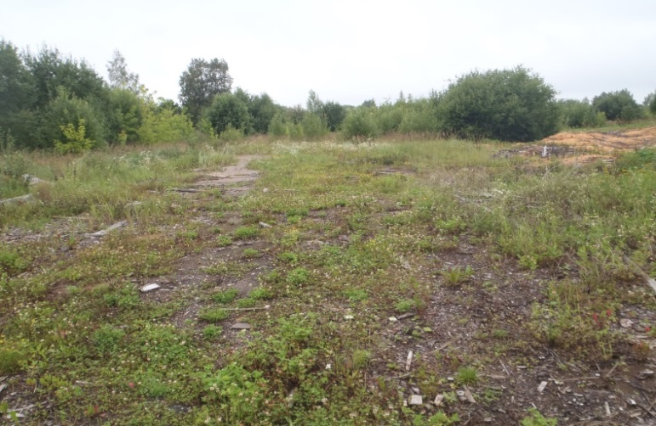
Месторасположение инвестиционной площадки | Российская Федерация, Смоленская область, Глинковский район, село Глинка, ул. Железнодорожная, д.3 «А»
Категория земель и вид разрешенного использования | земли населенных пунктов для размещения объектов производства
Общая площадь | 1,5342 га
Форма собственности | Собственность не разграничена
Условия приобретения аренда/выкуп | Долгосрочная аренда/ выкуп
Наличие строений (площадь, этажность и высота потолков) | Нежилое здание площадь 48 м², 1 этаж, высота этажа 2,5 м
Краткая характеристика инженерной инфраструктуры (в случае ее отсутствия – информация о возможности подключения) | -В 200 м находится газораспределительный пункт, среднее давление 3 кг низкое давление 350 мм вд., диаметр трубы вход 250 мм, выход 90 мм, ориентировочная стоимость присоединения к газовым сетям 2 млн. руб (за 1 км);  - В 1 км расположен ПС Глинка 110/35/10, резерв мощности для технологического присоединения -3,7 МВА, сроки осуществления тех. присоединения 6 месяцев, ориентировочная стоимость тех .присоединения- 44 тыс. руб.  - Точка подключения водоснабжения в 200 м от участка , максимальная мощность 20 куб.м/ч, ориентировочная стоимость технологического присоединения водоснабжения 1287 руб.п.м  Самостоятельная установка емкостей для канализационных стоков
Транспортная доступность (наличие жд ветки, прилегание автомобильной дороги, наличие и покрытие подъездной автомобильной дороги) | 0,02 км от а/д «Глинка-Бердники»  железная дорога проходит в непосредственной близости, но ветки к выбранной площадке нет
Дополнительные сведения
Формы поддержки инвестиционной деятельности | Муниципальная поддержка  - Льготные условия пользования земельными участками:  а) инвесторы, осуществляющие инвестиционную деятельность в форме капитальных вложений, на период осуществления строительства освобождаются от уплаты арендной платы за земельный участок в размере 100%, но не более чем на 3 года.  б) инвесторам, осуществляющим инвестиционную деятельность в форме капитальных вложений на период реконструкции, предоставляется льгота по уплате арендной платы, но не более чем на 1 год в размере 20 %;  2. Льготные условия пользования имуществом:  а) инвесторам, осуществляющим инвестиционную деятельность в форме капитальных вложений на период реконструкции, предоставляется льгота по уплате арендной платы, но не более чем на 3 года в размере 50%.  б) предоставление льготы по уплате арендной платы за пользование нежилыми помещениями, находящимися в муниципальной собственности муниципального образования «Глинковский район» Смоленской области в размере до 60%.  3. Муниципальная поддержка субъектам инвестиционной деятельности в виде освобождения от уплаты земельного налога на срок не более одного финансового года.  4. Оказание инвесторам информационной, консультационной и организационной поддержки.  5.Оказание имущественной поддержки субъектам малого и среднего предпринимательства на территории муниципального образования «Глинковский район» Смоленской области путем передачи во владение и (или) пользование муниципального имущества, включенного в перечень муниципального имущества, свободного от прав третьих лиц (за исключением имущественных прав субъектов малого и среднего предпринимательства), предназначенного для предоставления во владение и пользование субъектам малого и среднего предпринимательства и организациям, образующим инфраструктуру поддержки субъектов малого и среднего предпринимательства.
Контактные данные координатора проекта | ФИО | Саулина Галина Александровна
 | Телефон | тел. 8 (481 65) 2-11-33
 | E-mail: | glinka@admin-smolensk.ru
 | Эл. адрес сайта (при наличии) | www. glinka.admin-smolensk.ru

